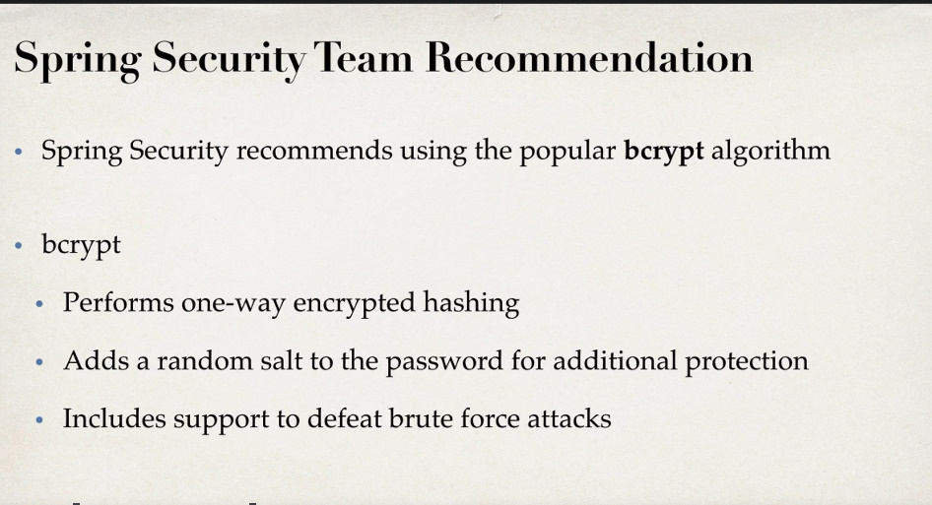

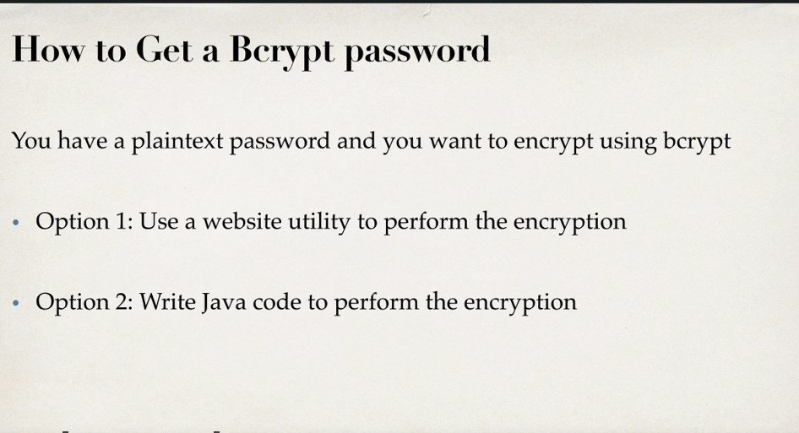

[Bcrypt-Generator.com - Generate, Check, Hash, Decode Bcrypt Strings](https://bcrypt-generator.com/)

**Pasi de Creare**

1. Tot ce trebuie sa modificam este schema bazei de date. Nu modificam nimic in codul Java

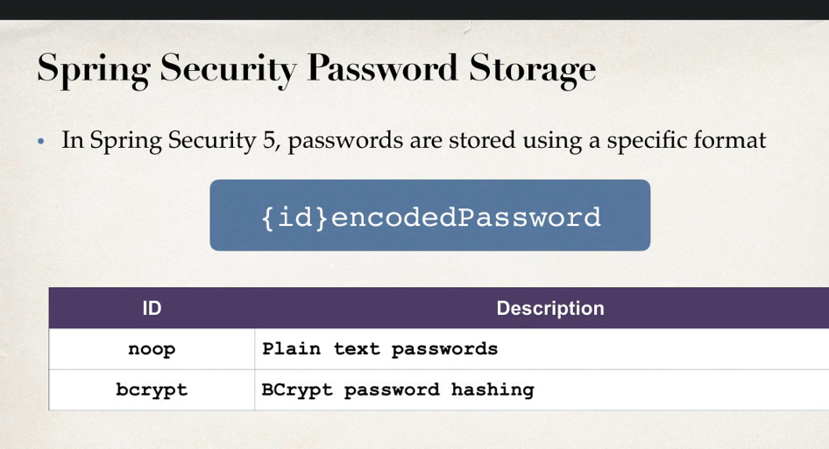

deci, in loc de {noop} vom folosi {bcrypt}

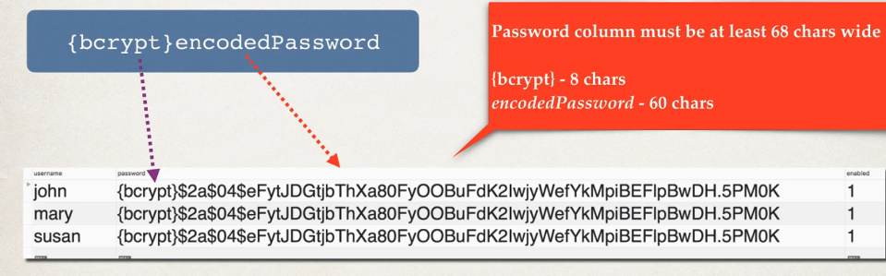

{bcrypt} = 8 chars

parola criptata mereu va fi formta din 60 chars, indiferent de lungimea ei

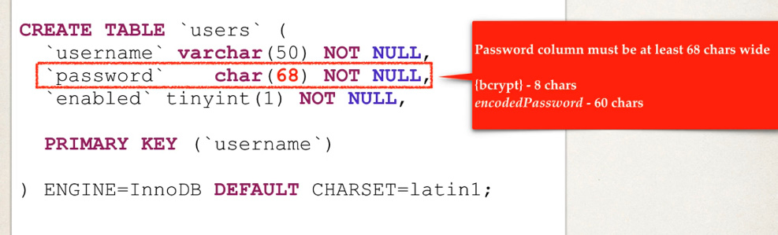

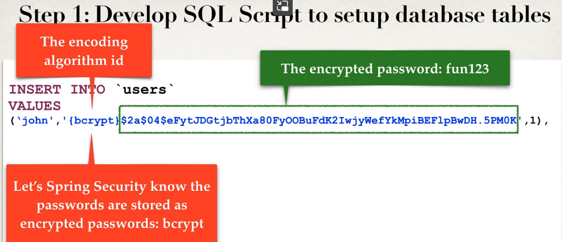

**Spring security Login process**

Procesul de logare are loc asa:

1. Userul introduce loginul si parola, si spring security foloseste aceste date pentru a cauta in DB un obiect potrivit
2. Parola introdusa de user e criptata si apoi in baza de date se cauta un user si o parola criptata identica cu ce obtinuta.
3. Daca gaseste criptarea, se logheaza cu succes.

Spring Security niciodata nu decripteaza parola din baza de date. Bcrypt este un algoritm care nu suporta decriptarea. Datele odata criptate, nu mai pot fi decriptate.

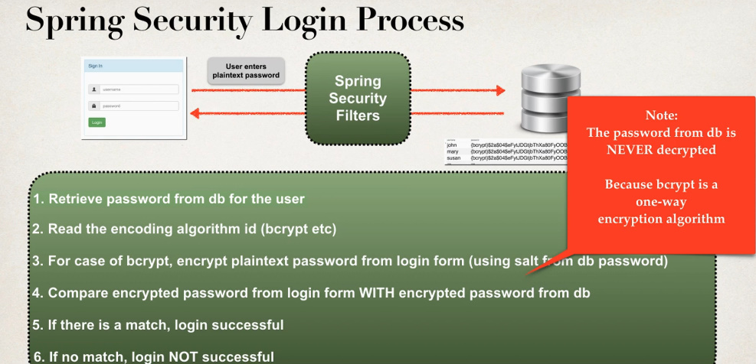

parola criptata: fun123